
Lectura: Vestimentas típicas.
Icarito, 19 de agosto de 2010
Vestimentas típicas de Chile
Los trajes típicos de nuestro país son característicos de cada región y están confeccionados de acuerdo al clima, al trabajo, la materia prima y las tradiciones.

Trajes típicos de la zona norte de Chile
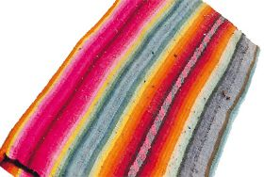
La variedad de vestimentas varía en esta región, ya que depende para qué se utilice. Esto porque existen vestimentas para el uso diario y trajes especiales para las fiestas religiosas o paganas. Habitualmente, los atuendos se confeccionan con lana de alpaca o llama y sus diseños son simples y cómodos.
La vestimenta habitual en el hombre es un pantalón de color blanco de lana de alpaca y la camisa generalmente es de color claro. Usan cinturón o chaco, que es una cuerda trenzada de lana, y un gorro conocido como chullo, con adornos de colores que tienen dos orejitas que caen a los costados de la cabeza. También utilizan un poncho y sandalias. Casi siempre andan acompañados de un morral o bolso en tonalidades verdes, moradas o azules con diseños de rombo o zigzag.
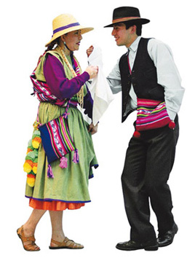
En el traje ceremonial, el varón usa la jerga, que es un pantalón de color blanco de lana de alpaca que se abrocha con botones que están cubiertos con lana de colores. La camisa es tejida en telar y al igual que el poncho es de tonalidades claras. Además, lleva un cinturón o chaco y un gorro o chullo.
Las mujeres nortinas ocupan diariamente una falda larga con blusa blanca y una manta llamada awayo, que es de colores fuertes, y cumple una doble función: abrigar y trasladar objetos o a sus niños. Sobre la cabeza llevan un sombrero de paño y en sus pies unas sandalias.
Los trajes ceremoniales que ocupan las mujeres son dos: uno es una túnica de lana negra que va sujeta por una faja, y el otro es una camisa de lana o guayata con una amplia falda con franjas de varios colores.
Existen otras vestimentas danzantes de cofradía que se usan en fiestas religiosas, como por ejemplo, la de La Tirana. Estas se verán en el próximo número.

Vestimenta típica de la zona central de Chile
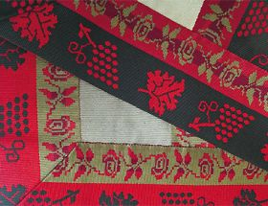
La indumentaria que ocupa el huaso es distinta según la ocasión, ya que cada una de las piezas tiene un uso específico.
Durante el día se viste de manera cómoda con un pantalón de tela o jeans con una camisa, debido a que anda a caballo y trabaja en el campo. Además, no puede faltar la chupalla de paja o sombrero de paño.
El atuendo elegante o de fiesta es usado principalmente en rodeos y en ocasiones donde se baile cueca. Este consta de los siguientes elementos:
- Sombrero: es de paño de color negro y su forma es una mezcla entre el sombrero español y el bonete que se usaba en esta zona en el siglo XIX.
- Chaquetilla: es corta y entallada, está hecha de paño o algodón y lleva una hilera de botones en los costados de las mangas.
- Camisa: es de algodón y puede ser con o sin cuello.
- Faja: es ancha, de lana roja u otro color y termina en flecos.
- Zapato de huaso: son de cuero o cabritilla, terminados en punta y con correas y hebillas.
Tienen un tacón alto para que la rodaja de las espuelas no toque el suelo.
- Manta: es de lana o hilo y consta de un tejido que tiene diseños como racimos de uvas, herraduras, hojas, copihues, entre otros.
- Polaina o pernera: está hecha de cuero blando y se pone arriba del pantalón amarrada con correas.
- Espuelas: están hechas de metal, se colocan sobre el talón y constan de tres partes:
- Asta: pieza metálica en forma de U.
- Pihuelo: esta sale desde el centro del asta.
- Rodaja: circunferencia que va unida por un pasador al pihuelo, lo que le permite movimiento y giro.
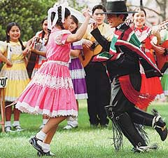
En tanto, la china, usa un sencillo vestido de tela floreada de vivos colores y a media pierna.
Habitualmente, esta vestimenta va acompañada por un delantal blanco. Sus zapatos son negros y con taco. El cabello va amarrado con cintas que combinan con los colores del vestido y usan un pañuelo blanco al bailar.
En la vestimenta elegante ocupa una chaqueta corta tipo bolero de color negro y una falda larga del mismo color que lleva una faja de color rojo. La blusa es blanca, al igual que el pañuelo y los zapatos son de color negro. En esta ocasión, usan un sombrero de paño negro.

Ropas sureñas
El clima en esta zona es más frío, por ello sus habitantes ocupan vestimentas hechas con lana de oveja. Existen una diversidad de costumbres respecto de la vestimenta en esta zona del país, que dependen de la cultura de los grupos que lo habitan, de sus ocupaciones y del clima específico de cada región.

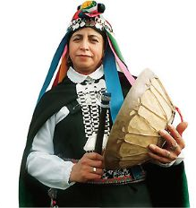
El hombre mapuche se viste con un pantalón gris de lana, una camisa blanca o de otro color claro, una manta o poncho, que se conoce como makuñ, un sombrero de paño de nombre chumpiru, una faja o cinturón hecho de lana llamado trariwe y unos zapatos conocidos como sumel. Algunos continúan usando un cintillo tejido en la cabeza.
Las mujeres usan un chamal o küpam, que es una especie de túnica de color negro que envuelve todo el cuerpo, y solo queda el hombro izquierdo al descubierto. En la cintura, se ponen una faja o trarihue y sobre el vestido una gran manta o ükülla tejida a telar de color negro y una franja azul, fucsia o verde en el borde. En la cabeza usan un pañuelo conocido como munulonco.
Además, dentro de la vestimenta son muy típicas sus joyas de plata. En las orejas, se colocan unos aros, en el pecho se ponen un adorno conocido como trapelacucha o un prendedor de tres cadenas y en la cabeza, un adorno de plata.
Los hombres chilotes usan gorro o boina, chaleco grueso, conocido como guiñiporra, pantalón en tonos grises, calcetines de lana y bototos y ojotas, aunque estas últimas están casi desaparecidas, y solo las usan los pescadores y los agricultores para trabajar.
Para las fiestas, los varones utilizan una chaqueta azul oscura, pantalón de tela de color gris y una camisa blanca sin corbata. Los zapatos y el sombrero siempre son negros.
La vestimenta de las mujeres chilotas es muy sencilla. Ocupan una falda larga, generalmente de color negro, una blusa blanca y un chaleco de color claro. Además, habitualmente, cubren la cabeza con un pañuelo y una vez que se casan oscurecen su vestuario. Para las fiestas o ceremonias, usan chaqueta negra de paño abotonada, una falda oscura y larga, medias gruesas y zapatos de color negro con un pequeño taco.
En la Patagonia, el atuendo común del ovejero es una boina de paño o de lana de oveja, una chaqueta corta de cuero o mezclilla, que generalmente está forrada con chiporro, unos jeans o bombachas, una faja en la cintura y un pañuelo en el cuello. La mujer usa una falda de lana de oveja o bombachas gruesas, una chaqueta corta, un pañuelo en la cabeza y un chamal o manta en tonos grises.
Vestimentas Rapa Nui
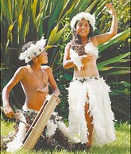
Los atuendos que usan los habitantes de la isla de Pascua cuando realizan sus bailes están compuestos principalmente por plumas de gallinas.
Los hombres llevan una especie de falda de plumas y abajo de esta un taparrabos. Además, usan un tocado con plumas, un collar con conchas y se pintan el cuerpo con diseños propios de su cultura.
Las mujeres se visten parecido al hombre, utilizan una falda de plumas y un corpiño con semillas. Un tocado de plumas con flores, en su cuello cuelgan varios collares de conchas y corales, y unos aros de madera o de plumas en las orejas.


Elaborado por: Icarito, 19 de agosto de 2010.
http://www.icarito.cl/enciclopedia/articulo/primer-ciclo-basico/historia-geografia-y-ciencias-sociales/identidad-y-diversidad-cultural/2010/08/45-4866-9-vestimentas-tipicas-de-chile.shtml

